BOREL Baptiste

LABROSSE Alexandre

Projet de fin de semestre en Structure de données

Structure des fichiers :

* adherents.txt : Fichier comportant la liste des adhérents à la ludothèque. Les différents éléments sont : le numéro d’adhérent, le prénom, le nom, la date d’inscription, le nombre de jeux empruntés par l’adhérent ainsi qu’un indicateur permettant de savoir si cet adhérent est en retard ou nan (0 si oui ou 1 sinon).

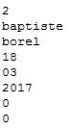

Numéro d’adhérent

Prénom

Nom

Nombre de jeux

Etat

Numéro d’adhérent

Année

Mois

Jour

* am_thematique.txt : Fichier comportant la liste des après-midi thématiques. Les différents éléments sont : numéro de l’après-midi thématique, le jeu choisi, la date de l’après-midi thématique et le nombre de place limite pour l’après midi thématique.

C:\Users\Alex!\Desktop\2.JPG

Numéro aprèm

Jeu choisi

Nb Place

Année

Mois

Jour

* date.txt : Fichier comportant la date du jour.

C:\Users\Alex!\Desktop\9.JPG

* emprunts.txt : Fichier comportant la liste des emprunts effectués par les adhérents. Les différents éléments sont :

Numéro de l’adhérents emprunteur

* C:\Users\Alex!\Desktop\a.JPG

Numéro d’emprunt

Numéro du jeu emprunté

Jour emprunt

Mois emprunt

Année emprunt

* inscriptions_am_th : Fichier comportant la liste des inscrits à une après-midi thématique. Les différents éléments sont  le numéro de l’inscription à l’après-midi thématique, le numéro du participant et le numéro de l’après-midi correspondante.

C:\Users\Alex!\Desktop\2.JPG

Numéro de l’après-midi thématique

Numéro de l’adhérent

Numéro de l’inscription

* 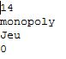jeux.txt : Fichier comportant la liste des jeux présents dans la ludothèque. Les différents éléments sont : numéro de jeu, le nom du jeu, le type de jeu, et l’état (0 si disponible et 1 si emprunté).

Numéro de jeu

Etat

Type de jeu

Nom du jeu

II/Les structures, tableaux, listes… mis en place.

* Les structures :

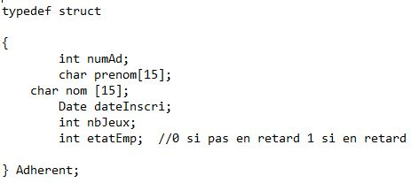

Structure Adhérent constitué d’un numéro unique, d’un prénom, d’un nom, d’une date d’inscription, d’un nombre de jeu emprunté et d’un état (0 si pas en retard, 1 si en retard).

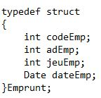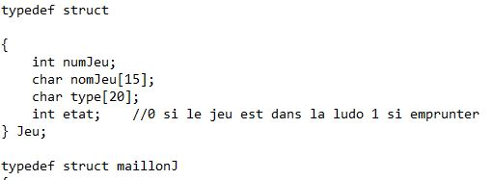

Structure Emprunt constitué d’un code d’emprunt unique, du numéro de l’adhérent ayant effectué l’emprunt, du numéro de jeu emprunté et de la structure date qui envoie la date de l’emprunt.

Structure Jeu constitué d’un numéro unique, d’un nom, d’un type de jeu (Carte...), d’un état (0 si le jeu est présent dans la ludothèque, 1 si emprunté).

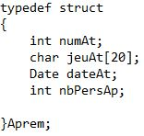

Structure Aprem constitué d’un numéro d’après-midi thématique unique, du nom du jeu autour duquel a lieu l’’après-midi thématique, d’une structure date qui envoie la date de l’après-midi thématique et du nombre personne maximum.

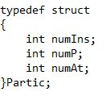

Structure Partic constitué d’un numéro d’ du numéro du participant à une après-midi thématique donnée et le numéro de l’après-midi thématique auquel participe l’adhérent. Elle correspond à un adhérent participant à une après-midi thématique donnée.

* Les Listes :

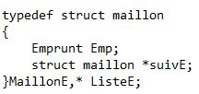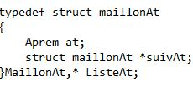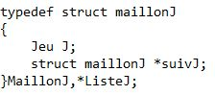

Création d’une liste d’après-midi thématique. Chaque après-midi thématique est identifié par un numéro, il est donc impossible qu’il y ai deux après-midi thématique avec le même numéro. Le maillon est donc constitué d’une structure Aprem et d’un pointeur qui pointe sur le prochain élément de la liste.*ListeAt est le pointeur sur le premier élément de la liste permettant d’accéder à la liste entière.

Création d’une liste d’emprunts. Chaque emprunt est identifié par un numéro, il est donc impossible qu’il y ai deux emprunts avec le même numéro. Le maillon est donc constitué d’une structure Emprunt et d’un pointeur qui pointe sur le prochain élément de la liste.*ListeE est le pointeur sur le premier élément de la liste permettant d’accéder à la liste entière.

Création d’une liste de jeu permettant de stocké par ordre alphabétique les jeux présent dans la ludothèque. Chaque jeu est identifié par un numéro, il est donc possible qu’il y ai deux jeux de même nom mais avec un numéro différent. Le maillon est donc constitué d’une structure Jeu et d’un pointeur qui pointe sur le prochain élément de la liste.*ListeJ est le pointeur sur le premier élément de la liste permettant d’accéder à la liste entière.

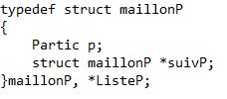

Création d’une liste de participants à une après-midi thématique. Chaque inscription est identifié par un numéro, il est donc impossible qu’il y ai deux inscriptions à une après-midi thématique avec le même numéro. Le maillon est donc constitué d’une structure Partic et d’un pointeur qui pointe sur le prochain élément de la liste.*ListeP est le pointeur sur le premier élément de la liste permettant d’accéder à la liste entière.

* Tableaux

Pour la liste des adhérents inscrit à la ludothèque, nous avons décidé d’opter pour la création d’un tableau dynamique de pointeur sur des structures, ce qui permet de ne pas avoir un nombre maximum prédéfini à l’avance d’adhérents.

Fonctionnalités proposées :

Fonctionnalités liées aux Adhérents :

- Afficher les adhérents : Permet d'afficher les adhérents par ordre alphabétique inscrit à la ludothèque. Le tableau d'adhérent a été auparavant chargé à l'aide du fichier d'adhérent. Le chargement se fait avec malloc.

-Ajouter un adhérent : Permet d'ajouter un adhérent à la liste en communicant son numéro, son prénom et son nom. A chaque ajout d'adhérent, un realloc est effectué afin d'augmenter la taille du tableau d'adhérent.

-Supprimer un adhérent : Permet de supprimer un adhérent à partir de son numéro. On effectue un décalage à gauche à partir de l'indice où se situe le numéro d'adhérent effectué.

-Sauvegarder : Permet d'effectuer une sauvegarde à partir des valeurs stockées dans la tableau dans le fichier d'adhérent.

Fonctionnalités liées aux jeux:

-Afficher les jeux : Permet d'afficher les jeux par ordre alphabétique présent dans la ludothèque chargé précédemment à partir du fichier de Jeu.

-Ajouter un jeu : Permet d'ajouter un jeu dans la liste en ajoutant le numéro du jeu, son nom, son type et son état,

-Supprimer un jeu: Permet de supprimer un jeu à partir de son nom.

-Sauvegarder: Permet de sauvegarder la liste de jeu dans le fichier associé aux jeux.

Fonctionnalités liées aux emprunts:

-Afficher les emprunts : Permet d'afficher les emprunts par ordre croissant de leur numéro, chargé précédemment à partir du fichier de Jeu.

-Ajouter un emprunt : Permet d'ajouter un emprunt dans la liste en ajoutant le numéro d'emprunt, le numéro correspondant à l'adhérent emprunteur, le numéro correspondant au jeu voulant être emprunté.

-Supprimer un emprunt: Permet de supprimer un emprunt à partir de son numéro.

-Sauvegarder: Permet de sauvegarder la liste d'emprunts dans le fichier associé aux emprunts.

Fonctionnalités liées aux après-midi thématiques

-Afficher les après-midi thématique : Permet d'afficher les après-midi thématique trié par ordre croissant de leur numéro, chargé précédemment à partir du fichier lié aux après-Midi Thématiques.

-Ajouter une après-midi thématique : Permet d'ajouter une après-midi thématique en rentrant sont numéro, le nom du jeu lié à cette après-midi, la date et le nombre de personne maximum pour cette après-midi.

-Supprimer une après-midi thématique : Permet de supprimer une après-midi thématique à partir de son code.

-Sauvegarder une après-midi thématique : Permet de sauvegarder une après-midi thématique.

Fonctionnalités liées aux emprunteurs ayant du retard :

Affichage du numéro d'emprunteur, de nom et prénom de l'adhérent de sa date d'inscription et du nombre de livre emprunté ainsi que son code qui est à 1 puisqu'il est en retard.

Fonctionnalités liées aux inscriptions à une après-midi thématique :

Afficher les inscrits: Permet l'affichage de tous les inscrits à une après-midi thématique trié par numéro d'inscription.

Ajouter une inscription : Permet d'ajouter une inscription à une après-midi thématique en insérant le numéro d'inscription, le numéro du participant, le numéro de l'après-midi correspondante.

Supprimer: Permet de supprimer une inscription à partir de son numéro.

Sauvegarder : Permet de sauvegarder dans le fichier associé aux inscriptions les modifications effectuées.